Администрация Губернатора Санкт-Петербурга

Структура Администрации Губернатора Санкт-Петербурга
Вице-губернатор Санкт-Петербурга - руководитель Администрации Губернатора Санкт-Петербурга | Пикалёв Валерий Иванович | 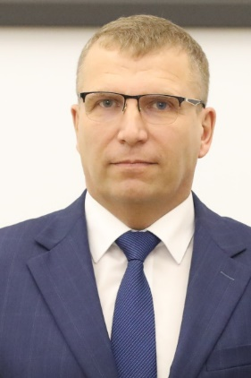
Первый заместитель руководителя Администрации Губернатора Санкт-Петербурга | Петров Михаил Викторович | 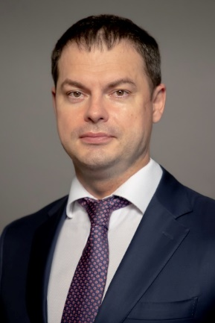
Заместитель руководителя Администрации Губернатора Санкт-Петербурга - начальник Секретариата | Каблуков Валентин Александрович | 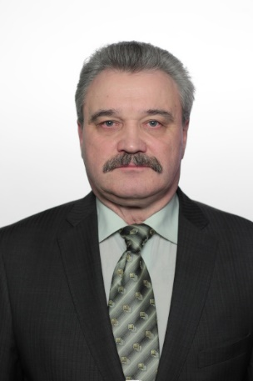
Заместитель руководителя Администрации Губернатора Санкт-Петербурга - начальник Управления информации - руководитель пресс-службы | Карпушина Инна Сергеевна | 
Заместитель руководителя Администрации Губернатора Санкт-Петербурга - начальник Проектного управления - проектного офиса | Лудинова Юлия Вячеславовна | 
Заместитель руководителя Администрации Губернатора Санкт-Петербурга - председатель Комитета государственной службы и кадровой политики | Михайлов Андрей Сергеевич | 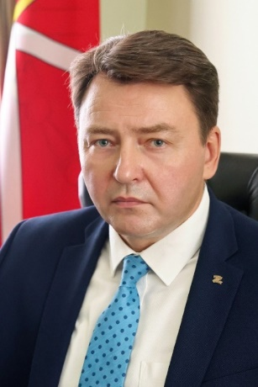
Заместитель руководителя Администрации Губернатора Санкт-Петербурга - Начальник Аппарата Губернатора Санкт-Петербурга | Ткачев Илья Геннадьевич | 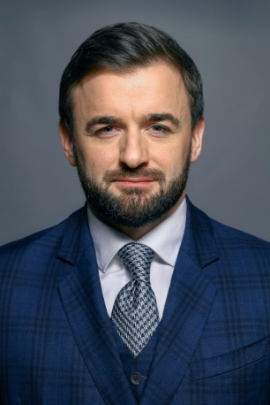
Заместитель руководителя Администрации Губернатора Санкт-Петербурга | Аришина Ольга Ивановна | 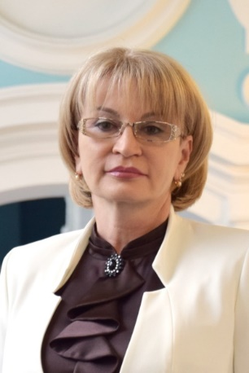
Аппарат Губернатора Санкт-Петербурга
Заместитель руководителя Администрации Губернатора Санкт-Петербурга - Начальник Аппарата Губернатора Санкт-Петербурга | Ткачев Илья Геннадьевич
Заместитель начальника Аппарата Губернатора Санкт-Петербурга | Харебава Михаил Александрович
Заместитель начальника Аппарата Губернатора Санкт-Петербурга | Пащенко Анастасия Владимировна | 576-6691
Заместитель начальника Аппарата Губернатора Санкт-Петербурга | Соловьева Ирина Николаевна | 576-6692
Аппарат вице-губернатора Санкт-Петербурга - руководителя Администрации Губернатора Санкт-Петербурга (Пикалёва В.И.) 576-6262 факс 576-6263
Начальник аппарата вице-губернатора Санкт-Петербурга - руководителя Администрации Губернатора Санкт-Петербурга | Минченко Владимир Леонидович
Аппарат вице-губернатора Санкт-Петербурга (Казарина С.В.) 576-4433 факс 576-4437
Начальник аппарата вице-губернатора Санкт-Петербурга | Мальмберг Сергей Александрович
Аппарат вице-губернатора Санкт-Петербурга (Княгинина В.Н.) 576-4656, 576-4657 факс 576-7090
Начальник аппарата вице-губернатора Санкт-Петербурга | Мулюкин Максим Сергеевич
Аппарат вице-губернатора Санкт-Петербурга (Корабельникова А.А.) 576-6083
Начальник аппарата вице-губернатора Санкт-Петербурга | Сахартова Маргарита Григорьевна
Аппарат вице-губернатора Санкт-Петербурга (Линченко Н.В.) 576-4866 факс 576-4870
Начальник аппарата вице-губернатора Санкт-Петербурга | Киверская Алёна Сергеевна
Аппарат вице-губернатора Санкт-Петербурга (Москаленко В.Н.)
Начальник аппарата вице-губернатора Санкт-Петербурга | Смирнова Марина Владимировна
Аппарат вице-губернатора Санкт-Петербурга (Пиотровского Б.М.)
Начальник аппарата вице-губернатора Санкт-Петербурга | Капустина Светлана Георгиевна
Аппарат вице-губернатора Санкт-Петербурга (Потехиной И.П.) 576-4300
Начальник аппарата вице-губернатора Санкт-Петербурга | Черноскутова Инна Анатольевна
Аппарат вице-губернатора Санкт-Петербурга (Поляков К.В.) 576-4674 факс 576-7087
Начальник аппарата вице-губернатора Санкт-Петербурга | Кдырова Айгуль Куанышбаевна
Аппарат вице-губернатора Санкт-Петербурга (Разумишкин Е.Н.) 576-6651 факс 576-7372
Аппарат вице-губернатора Санкт-Петербурга (Чечиной Н.В.)
Начальник аппарата вице-губернатора Санкт-Петербурга | Мишутина Дарья Сергеевна
Аппарат вице-губернатора Санкт-Петербурга (Эргашева О.Н.)
Начальник Аппарата вице-губернатора Санкт-Петербурга | Грицак Ольга Владимировна
Аппарат представителя Губернатора Санкт-Петербурга в Законодательном Собрании Санкт-Петербурга (Сухенко К.Э.) 576-4272 факс 576-6935
Начальник Аппарата представителя Губернатора Санкт-Петербурга в Законодательном Собрании Санкт-Петербурга | Евстигнеева Анна Олеговна
Секретариат 576-7332 факс 576-7209
Заместитель руководителя Администрации Губернатора Санкт-Петербурга - начальник Секретариата | Каблуков Валентин Александрович
Заместитель начальника Секретариата - начальник отдела координации и контроля | Катаев Андрей Эдуардович
Юридический комитет 576-4018 факс 576-7870
Председатель Юридического комитета | Аксенова Екатерина Олеговна
Первый заместитель председателя Юридического комитета | Стратонова Наталья Николаевна
Заместитель председателя Юридического комитета | Стерина Ольга Олеговна
Комитет государственной службы и кадровой политики 576-7837 факс 576-7997
Заместитель руководителя Администрации Губернатора Санкт-Петербурга - председатель Комитета государственной службы и кадровой политики | Михайлов Андрей Сергеевич
Первый заместитель председателя Комитета государственной службы  и кадровой политики | Соловьева Наталия Анатольевна
Заместитель председателя Комитета государственной службы и кадровой политики - начальник отдела оценки  и кадровых резервов | Мурашев Игорь Андреевич
Проектное управление - проектный офис Администрации Губернатора Санкт-Петербурга 576-2718
Заместитель руководителя Администрации Губернатора Санкт-Петербурга - начальник Проектного управления - проектного офиса | Лудинова Юлия Вячеславовна
Заместитель начальника Проектного управления - проектного офиса | Сергеев Михаил Дмитриевич
Заместитель начальника Проектного управления - проектного офиса | Шумилов Андрей Сергеевич
Управление делами 576-6805 факс 576-7483
Начальник Управления делами | Панкевич Виктор Николаевич
Заместитель начальника Управления делами - Начальник отдела закупок | Седых Елизавета Александровна
Заместитель начальника Управления делами | Керова Екатерина Александровна
Финансово-бухгалтерское управление 576-7434 факс 271-6146
Начальник Финансово-бухгалтерского управления - главный бухгалтер Администрации Губернатора Санкт-Петербурга | Белякова Ирина Геннадьевна
Первый заместитель начальника Управления – первый заместитель главного бухгалтера Администрации Губернатора Санкт-Петербурга | Аунен Светлана Андреевна
Заместитель начальника Финансово-бухгалтерского управления - заместитель главного бухгалтера Администрации Губернатора Санкт-Петербурга | Гальянова Елена Геннадьевна
Управление по работе с обращениями граждан 576-7051 факс 576-7641
Начальник Управления по работе с обращениями граждан | Руднева Елена Андреевна
Заместитель начальника Управления по работе с обращениями граждан - начальник отдела рассмотрения обращений в жилищной сфере | Ипатова Елена Александровна
Заместитель начальника Управления по работе с обращениями граждан - начальник информационно-аналитического отдела | Вишняков Алексей Петрович
Управление информации - пресс-служба Администрации Губернатора Санкт-Петербурга 576-4447 факс 576-7034
Заместитель руководителя Администрации Губернатора Санкт-Петербурга - начальник Управления информации - руководитель пресс-службы | Карпушина Инна Сергеевна
Заместитель начальника Управления информации - руководителя пресс-службы | Михайличенко Борислав Борисович
Заместитель начальника Управления информации - руководителя пресс-службы | Головина Лариса Владимировна
Заместитель начальника Управления информации - руководителя пресс-службы - начальник отдела интернет-технологий и мультимедиа | Шабельников Дмитрий Юрьевич
Мобилизационное управление 576-4011 факс 576-7869
Начальник Мобилизационного управления | Буянов Владимир Филиппович
Представительство Правительства Санкт-Петербурга в Москве 123001, г. Москва, ул. Спиридоновка, д. 20, к. строение 1, (495) 695-7727 факс (495) 697-5060
Руководитель Представительства Правительства Санкт-Петербурга в Москве | Осипов Сергей Николаевич
Контрольное управление 576-2915 факс 576-2260
Начальник Контрольного управления | Бабанов Сергей Анатольевич
Заместитель начальника Контрольного управления | Зинченко Сергей Николаевич
Заместитель начальника Контрольного управления | Удовиченко Игорь Алексеевич
Управление внутренней политики
врио начальника Управления внутренней политики | Савина Юлана Александровна
Отдел секретного делопроизводства 576-7815 факс 576-7815
Начальник Отдела секретного делопроизводства | Иващенко Светлана Александровна
Отдел дежурной службы 273-7992 факс 274-7882
Начальник Отдела дежурной службы | Васьков Петр Викторович
Отдел по обеспечению деятельности антитеррористической и антинаркотической комиссий
Начальник Отдела | Романов Андрей Валерьевич
Отдел информационной безопасности
Начальник Отдела | Курченко Геннадий Александрович
Отдел по связям с религиозными объединениями факс 273-4310
Начальник Отдела по связям с религиозными объединениями | Иванов Владимир Георгиевич
Представительство Санкт-Петербурга в городе Мариуполе (Донецкая Народная Республика)

